Интегрированный урок окружающего мира и технологии.
Тема: Достопримечательности Перми.
Цель: углубление и расширение знаний о достопримечательностях родного
города.
Задачи: продолжить работу по формированию умения работать со словарем;
продолжить формирование умения работать в группе;
продолжить работу по способу обработки и представлению
информации;
изготовить поделки из пластилина и бумаги;
продолжить работу по формированию умения составлять
презентацию, сохранять данные на внешнем носителе, работать с презентацией.

Этап урока | Деятельность учителя | Деятельность детей
Орг. момент.  (1 мин)  Постановка проблемы.  (3-4 мин)  Обозначение темы и цели урока  (1 мин) | - Здравствуйте, ребята.  Сегодня у нас не совсем обычный урок.  Урок окружающего мира и технологии.  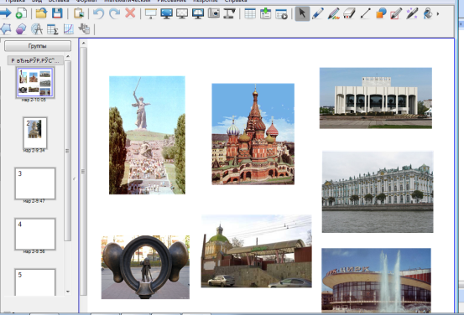  Как вы думаете, чем мы займёмся на таком уроке?  - Посмотрите на экран.  - Что объединяет все эти изображения? Как всё это можно назвать одним словом?  - Давайте посмотрим, как объясняет это слово толковый словарь.  Пока слово в поиске, назовите, достопримечательности каких городов вы узнали?  (Ученик со словарем готов)  - Словарь трактует слово достопримечательность так…  -Вы догадались, о достопримечательностях какого города мы будем говорить?  -Почему Перми?  Итак, тема нашего урока …  (Появляется тема на доске)  - Что бы вы хотели узнать об этих достопримечательностях нашего города?  - У вас сейчас появится такая возможность. | Ответы  ( Узнаем что-то новое и что – то изготовим своими руками)  Интересные места.  Достопримеча́тельности.  Один ученик ищет в словаре объяснение.  Москва - храм Василия Блаженного,  Волгоград - Родина – мать на Мамаевом кургане,  Санкт-Петербург - Зимний дворец,  Пермь - Цирк, зоопарк, Театр-Театр, Пермяк-солёные уши, идущий медведь.  (Достопримеча́тельность — место, вещь или объект, заслуживающие особого внимания, знаменитые или замечательные чем-либо, например, являющиеся историческим наследием, художественной ценностью.)  - О достопримечатель-ностях Перми.  Достопримечательности  Перми  Цели на урок.
Поисковое пространство  (5-6 мин)  Представление работ.  (15 мин) | -Мы будем работать в группах. Как вы думаете, почему?  (5 групп работают над уже известными достопримечательностями.)  -В конверте вы найдёте задание и алгоритм работы, распределение ролей, которые вам помогут прийти к результату.  Работа в группах.  Задание для 1 группы  Цирк.  - В тексте подчеркнуть важную информацию о цирке и представить. (2 чел)  - Вырезать и склеить из бумаги здание цирка.(3 чел)  Задание для 2 группы  Зоопарк  - Работа с деформированным текстом.(2 чел)  - По описанию узнать животное и вставить в клетку.(3 чел)  Задание для 3 группы  Театр-Театр  - Вставить в предложения слова из текста. (1 чел)  - Составить афишу детского спектакля.(2 чел)  - Разрезать и из мозаики сложить здание театра (пазл).(2 чел)  Задание для 4 группы  Скульптура «Солёные уши»  - Ответить на вопрос: «Почему памятник имеет такое название?» (Из текста) (2 чел)  - Вылепить фигуру «Соленые уши» из пластилина. (2 чел)  Задание для 5 группы  Скульптура «Легенда о пермском медведе»  1. Работа с текстом. Ответить на вопросы предложениями из текста.(2 чел)  2. Приготовить презентацию из фото. (1 чел)  3. Вылепить памятник из пластилина.(2 чел)  Презентация работ.  (Вывешив на доску, поделки на стол)  - Обратите внимание на доску, у нас получилась целая выставка картин.  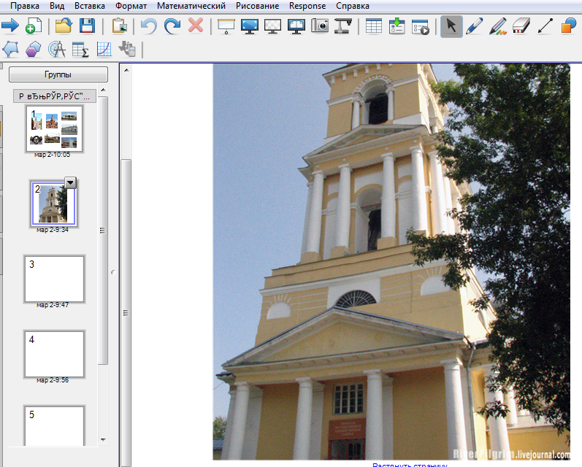  -Не напоминает ли вам полученный результат ещё одну достопримечательность?  (смарт)  Пермская государственная художественная галерея (ПГХГ) – один из крупных музеев в уральском регионе. Она была открыта в 1922 г. Ныне расположена в здании кафедрального Спасо-Преображенского собора.  Коллекции галереи насчитывают около 43.000 единиц хранения и включают произведения отечественного и западноевропейского искусства. | Чтобы всё успеть сделать, распределить задание.  1гр. Цирк  2гр. Театр-Театр  3гр. Зоопарк  4гр.Пермяк-соленые уши  5гр.«Легенда о пермском медведе»  Представление результата.  Картинная галерея
Рефлексия  (4 мин) | Проверим, насколько вы внимательно слушали друг друга.  Игра «Да-нет»  1. Иностранцы считают о том, что «по улицам уральских городов ходят медведи». (Да)  2. Жителей Пермской области называют «пермяки — соленые уши», потому что они едят много соли. (Нет)  3. Пермский академический Театр-Театр проводил Фестиваль уличных театров. (Да)  4. Первые представления цирка проходили в шапито. (Да)  5. Существует поверье, что если человек потрет мишке лапу, то его ждет удача. (Нет)  6. В цирковом музее есть книги, афиши, программки, реквизиты, фотографии, цирковые костюмы. (Да)  7. Если загадать желание и потереть мочки уха скульптуры «Пермяк – соленые уши», загаданное исполнится. (Да)  8. Вначале медведь был изготовлен из дерева. (Нет)  9. Городские власти предложили перенести зоопарк в Гамово. (Нет)  -Вернемся к началу урока, чем был интересен, необычен сегодняшний урок? Какую цель мы ставили на урок? Достигли?  -Как вы думаете, мы сегодня познакомились со всеми достопримечательностями нашего города? Предлагаю посмотреть еще некоторые из них. (Видеоролик) | Хлопок - если согласны с утверждением.  Интегрированный.  Нет
Итог урока  (1-2 мин) | -Вспомните, какая тема была на прошлом уроке?  -А сегодня?  -Кто заметил, что изображено на конвертах на столах?  -Кто догадался, какая тема нашего след урока?  -Молодцы! | Достопримечат Москвы  Достоприм Перми  Гамово  Достоприм Гамово

Приложение

Задание для 1 группы
Цирк.
- В тексте подчеркнуть важную информацию о цирке и представить. (2 чел)
- Вырезать и склеить из бумаги здание цирка.(3 чел)

Задание для 2 группы
Зоопарк
- Работа с деформированным текстом.(2 чел)
- По описанию узнать животное и вставить в клетку.(3 чел)

Задание для 3 группы
Театр-Театр
- Вставить в предложения слова из текста. (1 чел)
- Составить афишу детского спектакля.(2 чел)
- Разрезать и из мозаики сложить здание театра (пазл).(2 чел)

Задание для 4 группы
Скульптура «Солёные уши»
- Ответить на вопрос: «Почему памятник имеет такое название?» (Из текста) (2 чел)
- Вылепить фигуру «Соленые уши» из пластилина. (2 чел)

Задание для 5 группы
Скульптура «Легенда о пермском медведе»
1. Работа с текстом. Ответить на вопросы предложениями из текста.(2 чел)
2. Приготовить презентацию из фото. (1 чел)
3. Вылепить памятник из пластилина.(2 чел)

Легенда о пермском медведе»
Идея памятника связана с представлением иностранцев о том, что «по улицам уральских городов обязательно должны ходить медведи». Автор памятника — скульптор из Нижнего Тагила Владимир Павленко. Скульптура была открыта 9 сентября 2006 года Вначале медведь был изготовлен из искусственного камня, его масса — 2,5 т, скульптура находилась в центральной части города, на улице Ленина, перед зданием Органного концертного зала Пермской областной филармонии. А 12 июня 2009 года поставили бронзовую статую, но уже в другом месте — около гостиницы «Урал», напротив ЦУМа.
С момента появления косолапого в центре Перми у горожан появилось поверье, что если человек потрет бронзовому мишке нос, то его ждет удача, а гость города обязательно вернется в наши края.
Вопросы: (подчеркнуть в тексте)
- Как иностранцы представляют уральские города?
- Кто автор памятника?
- Когда появилась скульптура?
- Как выглядел первый медведь?
- Когда появился бронзовый медведь, и где он находится?
- Зачем медведю трут нос?

«Пермяк – соленые уши»
Памятник открыт 31 марта 2006 года. По преданию жителей Пермской области называли «пермяки — соленые уши» с тех пор, как начали добывать соль в Соликамске. Даже существовала профессия — носильщик соли: рабочий таскал весь день мешки на плечах, и соль часто сыпалась на голову, попадала на уши и раздражала кожу. Отмывать ее было некогда, поэтому соль въедалась за ушами, после чего они становились красными, воспалялись и шелушились. И если человек снимал головной убор, становилось видно его просоленные уши. Отсюда и пошло прозвище «пермяк — соленые уши».
Среди пермяков и гостей города ходят слухи, что если загадать желание и потереть мочки уха скульптуры, загаданное исполнится.

О нашем цирке.
Первое цирковое представление в Перми состоялось в 1884 г. Первые представления проходили в шапито. Позднее было возведено деревянное здание цирка на улице Екатерининской. Вначале XX века здание было снесено. В апреле 1905 г. было построено деревянное здание цирка на Дровяной площади: угол ул. Революции и Комсомольский проспекта. В 1927 г. построен деревянный зимний цирк на 1500 мест в рабочем поселке Мотовилиха. Через 16 лет в цирке произошел пожар и здание сгорело. В августе 1970 г. состоялось открытие нового постоянного цирка на 2047 мест на ул. Уральской. В октябре 1995 года открыт цирковой музей, насчитывающий более 15 тысяч экспонатов: книги, афиши, программки, реквизиты, фотографии, цирковые костюмы и многое, многое другое.

Театр-Театр
Официальная дата создания театра 1927 год. В 1981 году театр переехал в специально построенное по проекту архитекторов В.П. Давыденко и В.И. Лютикова новое большое здание на городской эспланаде. Постоянный адрес неизменен вот уже 36 лет: улица Ленина, дом 53. В 2007 году театр обрел свое нынешнее название — Пермский академический Театр-Театр. В 2013 году Пермский академический Театр-Театр проводит во время «Белых ночей» Фестиваль уличных театров.

Вставить пропущенные слова из текста.
Театр-Театр был создан в ______году. Здание для театра было построено в ____году. Оно находится на городской ___________. На улице Ленина театр находится уже ___лет. Свой название театр-Театр получил в _____году. Во время «Белых ночей» театр проводит ______________________________.

Зоопарк
С 1922 г. при краеведческом музее существовал «Уголок ж_вой природы». Первыми живыми экспонатами были бурая _________Машка, пять лис__, два лосенка, две косу__, три фи_____ и куропатка. В «Уголок живой природы» можно было в_дить посетителей за плату. Затем «Уголок...» был пере_менован в зоосад при музее. Количество животных возрастало. 1 ав_____ 1933 года зоосад был отделен от музея и стал самостоятельным. К тому времени зоосад насчитывал свыше 500 экземпляров животных и пользовался б_льшой популярностью. Первый слон — трехлетняя азиатская слониха Волна - появилась в 1948 году. Она ездила на зоовыста_ки, катала на себе людей, ее в_дили на прогулки по городу. В мае 2001 года Пермский зоосад был переименован в Пермский зоопарк. Осенью 2015г. городские власти предложили перен_сти зоопарк - в микрорайон "Нагорный" Индустриального района Перми.

1.Моет в речке свою пищу,  Чтоб она была почище,  Лишь потом отправит в рот.  А чистюля тот - ... | 2. Зверь я горбатый,  А нравлюсь ребятам. | 3. В реках Африки живёт  Злой зелёный пароход!
4. Когда он в клетке, то приятен.  На шкуре много чёрных пятен.  Он хищный зверь, хотя немножко,  Как лев и тигр, похож на кошку. | 5. Кто в лесу глухом живёт,  Неуклюжий, косолапый?  Летом ест малину, мёд,  А зимой сосёт он лапу. | 6. Надо гребешков штук пять, Чтобы гриву расчесать,  Рыком выражает гнев Царь зверей — лохматый ..
7. Очень любит есть бананы. Это точно .. | 8. Стройный, быстрый, рога ветвисты. Скачет по лесу весь день, Называется .... | 9. Живет он там, где холода,  И ловит рыбу из-под льда.  Он в шубе белой щеголяет,  Умеет плавать и ныряет.
10. Он огромный и усатый,  И ( к тому же) полосатый.  Если встретишь, не до игр!  Потому что это - … | 11. Птичка в клеточке сидит  И с тобою говорит,  Ей секрет не доверяй,  Разболтает…

